THEMENBEREICH: Globalisierung der Arbeit und globale Umweltveränderungen

THEMA: Globalisierung der Arbeit

AUFGABEN:
1. Benenne die Rahmenbedingungen, die die Globalisierung der Arbeit ermöglicht haben.
2. Erläutere die Auswirkungen dieses Prozesses sowohl in Entwicklungsländern als auch in Industriestaaten. (Gehe auch auf die Materialien M1 – M3 ein)
3. Erörtere, wie jeder einzelne von uns für eine bessere globalisierte Welt aktiv werden kann. (M4)

M1

Brain drain in Malaysia

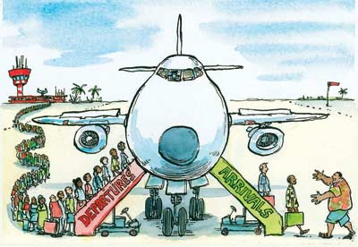
Quelle: http://asiapacific.anu.edu.au/newmandala/2011/09/21/brain-drain-in-malaysia/ (24.9.2013)
M2
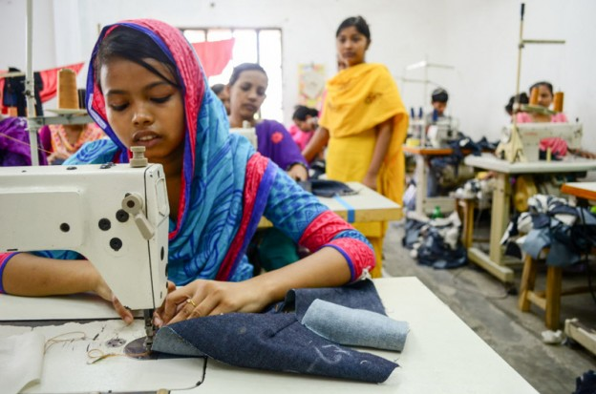
blog.worldvision.de

M3 (Quelle: OÖN v. 17.9.2014)

M4 (Quelle: Durchblick 8, S. 32)

